WES 자재 흐름 제어
디스패치 웨이브 운영 매뉴얼
창고관리자(WAREHOUSE_MANAGER) · 설비운영자(WCS_OPERATOR)용
WMS · ProcessGPT Sample App
항목 | 내용
대상 독자 | 창고관리자, 설비운영자
다루는 화면 | WES Dispatch (/wes/dispatch)
필요 권한 | WAREHOUSE_MANAGER, WCS_OPERATOR, PROCESS_AGENT (그 외 역할은 조회만 가능)
선행 준비 | 설비가 WCS Equipment 화면에 등록되어 있고 상태가 IDLE일 것 (별도 매뉴얼: WCS 자동화 설비 제어)
화면 캡처 출처 | 실제 Playwright 자동화 실행 (wes-dispatch-flow.spec.ts)

목차

시작하기 전에
이 매뉴얼은 "창고에서 해야 할 일"과 "그 일을 실제로 수행하는 설비" 사이를 잇는 WES Dispatch 화면의 사용법을 설명합니다. 입고된 물건을 적치해야 할 때, 그 일을 업무 오더로 등록하고, 언제 설비를 움직일지 정하고, 설비가 일을 마쳤는지 확인하는 절차를 순서대로 다룹니다.

업무 오더와 웨이브
두 가지 개념만 이해하면 이 화면은 전부입니다.
- 업무 오더(Work Order) — "이 입고 건을 ZONE-C로 옮겨라" 같은 한 건의 지시입니다. 어떤 종류의 설비가(Equipment Type), 어느 구역에서(Target Zone), 무슨 동작을(Command) 해야 하는지를 담습니다.
- 디스패치 웨이브(Dispatch Wave) — 업무 오더를 모아 두었다가 한꺼번에 내보내는 묶음입니다. 웨이브는 OPEN(모으는 중)과 RELEASED(내보냄) 두 상태만 가집니다.

WAVE와 WAVELESS — 언제 내보낼 것인가
이행 전략 | 언제 쓰는가
WAVE | 업무 오더를 웨이브에 모아 두었다가, 준비가 되면 한 번에 내보냅니다. 작업을 시간대별로 묶어 처리할 때 씁니다. 릴리즈 전까지 업무 오더는 QUEUED 상태로 대기합니다.
WAVELESS | 등록하는 순간 곧바로 설비를 찾아 명령을 보냅니다. 급한 건이나 상시 흐름 처리에 씁니다.

설비는 시스템이 고릅니다
어떤 설비에 일을 시킬지는 운영자가 지정하지 않습니다. 시스템이 다음 순서로 고릅니다.
- 업무 오더에 적힌 설비 종류와 구역이 일치하고, 상태가 IDLE(대기)인 설비만 후보가 됩니다.
- 이미 처리 중인 명령이 있는 설비는 후보에서 빠집니다.
- 후보가 여럿이면 최근에 처리한 건수가 가장 적은 설비를 고릅니다 — 한쪽으로 일이 쏠리지 않게 하는 단순 분산 규칙입니다.
조건에 맞는 설비가 하나도 없으면 오류가 아닙니다. 업무 오더는 QUEUED로 남고 "NO_EQUIPMENT_AVAILABLE" 안내가 표시됩니다. 설비가 비는 대로 Retry 버튼을 누르면 됩니다.

업무 오더 상태 읽는 법
상태 | 의미
QUEUED | 등록되었으나 아직 설비에 나가지 않음. 웨이브 릴리즈를 기다리거나, 가용 설비를 기다리는 중입니다.
DISPATCHED | 설비에 명령이 전달되어 진행 중입니다.
COMPLETED | 설비가 작업을 끝냈다고 보고했습니다. 운영자가 누르는 버튼이 아니라 자동으로 바뀝니다.
FAILED | 설비가 작업에 실패했다고 보고했거나 설비 장애로 명령이 종결되었습니다.
CANCELLED | 운영자가 취소했습니다.

1. 화면 열기

하는 일
왼쪽 메뉴에서 WES Dispatch를 선택합니다. 처음에는 아무것도 없는 빈 보드가 나옵니다.
화면은 위에서부터 세 부분입니다. ① 디스패치 웨이브 카드, ② 업무 오더 등록 카드, ③ 업무 오더 목록. 오른쪽 위 역할 배지가 WAREHOUSE_MANAGER, WCS_OPERATOR, PROCESS_AGENT 중 하나여야 ①②가 보입니다.
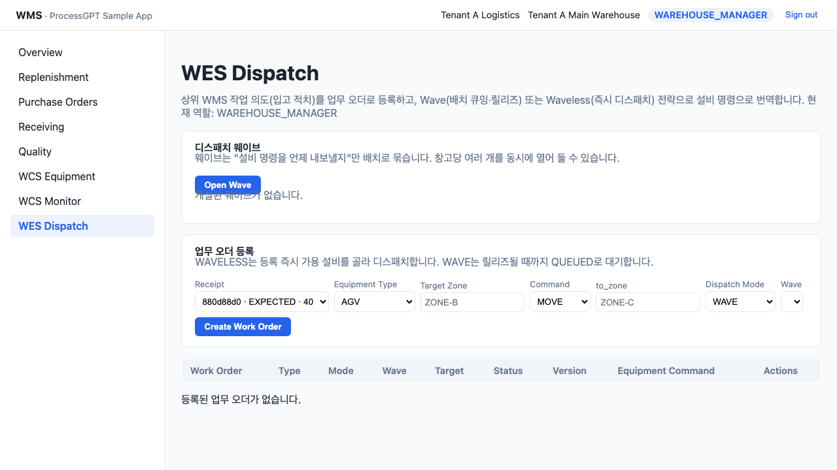
[화면] WES Dispatch 첫 화면 — 웨이브도 업무 오더도 없는 상태

2. 디스패치 웨이브 개설

하는 일
"디스패치 웨이브" 카드에서 Open Wave 버튼을 누릅니다. 입력할 값은 없습니다 — 웨이브는 "지금부터 모을 묶음"을 여는 것뿐입니다.
표에 새 웨이브가 나타나고 상태는 OPEN, Version은 1입니다. 한 창고에 OPEN 웨이브를 여러 개 동시에 열어 둘 수 있습니다(예: 오전 출고분과 오후 출고분).
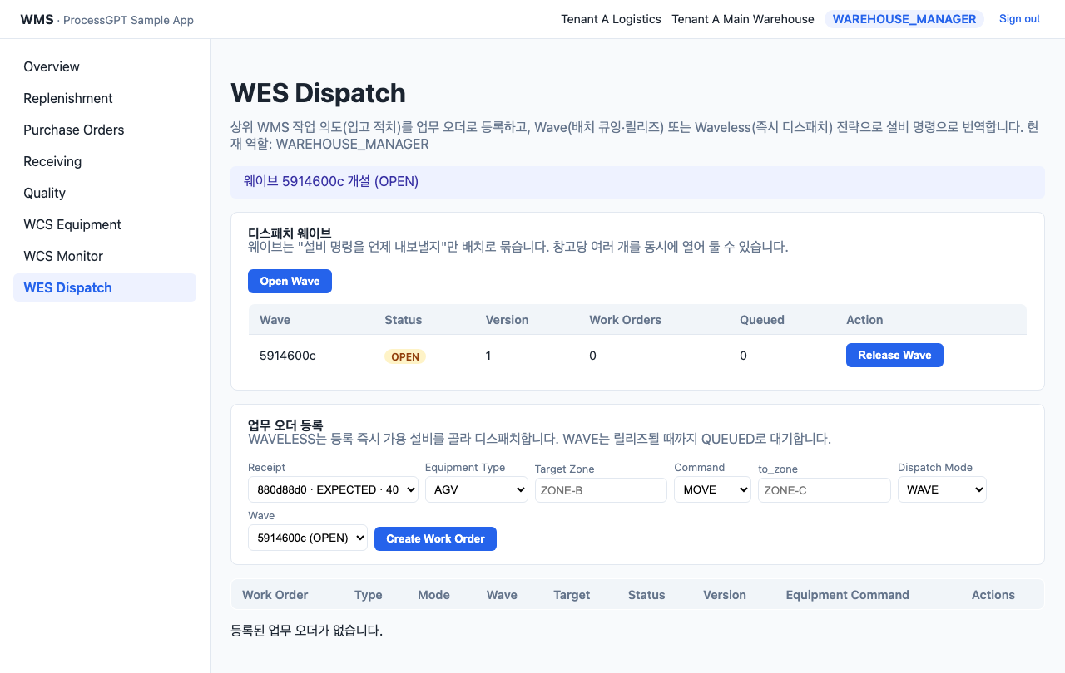
[화면] 웨이브 개설 직후 — 상태 OPEN, Version 1, Work Orders 0
Version 숫자는 여러 사람이 같은 웨이브를 동시에 조작하다가 서로의 작업을 덮어쓰는 사고를 막는 안전장치입니다. 웨이브가 바뀔 때마다 1씩 올라갑니다.

3. 업무 오더 등록

하는 일
"업무 오더 등록" 카드에 다음을 채웁니다.
- Receipt — 이 작업이 처리할 입고 건을 고릅니다. 목록에는 이 창고의 입고 건이 최신순으로 나옵니다.
- Equipment Type — 어떤 종류의 설비가 처리할지 고릅니다 (SRM / CONVEYOR / SORTER / AGV / AMR / ROBOT_CELL).
- Target Zone — 그 설비가 있어야 할 구역입니다 (화면 예시는 ZONE-WES). 비워 두면 창고 안 모든 구역이 후보가 됩니다.
- Command — 설비에 보낼 동작입니다 (예: MOVE).
- to_zone — 이동 목적지처럼 명령에 딸린 값입니다 (예: ZONE-C).
- Dispatch Mode — WAVE(모아 두었다 내보냄) 또는 WAVELESS(즉시 내보냄).
- Wave — WAVE를 골랐을 때만 나타납니다. 어느 OPEN 웨이브에 담을지 고릅니다.
Create Work Order를 누르면 업무 오더가 등록됩니다.
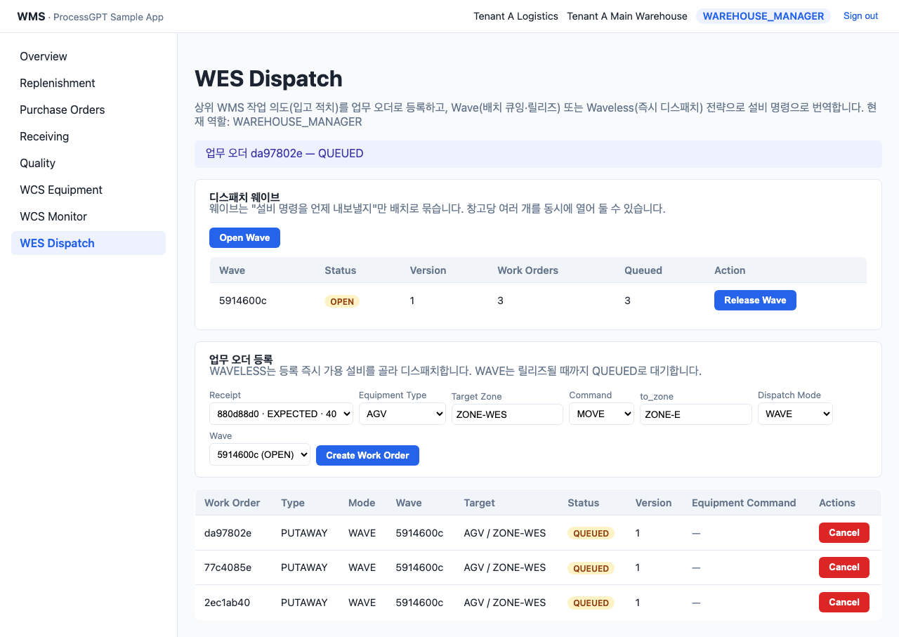
[화면] 같은 웨이브에 업무 오더 3건을 등록한 상태 — 모두 QUEUED, Equipment Command 열은 비어 있음

WAVE 모드에서는 아직 설비가 움직이지 않습니다
위 화면에서 세 건 모두 상태가 QUEUED이고 Equipment Command 열이 "—"인 점을 확인하세요. WAVE 모드로 등록한 업무 오더는 웨이브를 릴리즈하기 전까지 설비로 나가지 않습니다. 이 시점에는 아직 취소하거나 내용을 다시 검토할 여유가 있습니다.
WAVELESS로 등록했다면 이 단계에서 곧바로 DISPATCHED가 되고 Equipment Command 열에 설비 코드와 명령 상태가 채워집니다.

4. 웨이브 릴리즈

하는 일
웨이브 표에서 해당 웨이브 행의 Release Wave 버튼을 누릅니다. 웨이브 상태가 RELEASED로 바뀌고, 그 웨이브에 담긴 QUEUED 업무 오더를 등록 순서대로 하나씩 설비에 내보냅니다.
예시에서는 대기 중인 AGV가 두 대뿐인데 업무 오더는 세 건이었습니다. 결과는 다음과 같습니다.
- 두 건은 DISPATCHED가 되고, Equipment Command 열에 서로 다른 설비 코드가 찍힙니다 — 한 대에 몰아주지 않고 나눠 배분한 것입니다.
- 남은 한 건은 QUEUED로 남고, 화면 위에 "NO_EQUIPMENT_AVAILABLE: 1 work order(s) stay QUEUED" 안내가 표시됩니다.
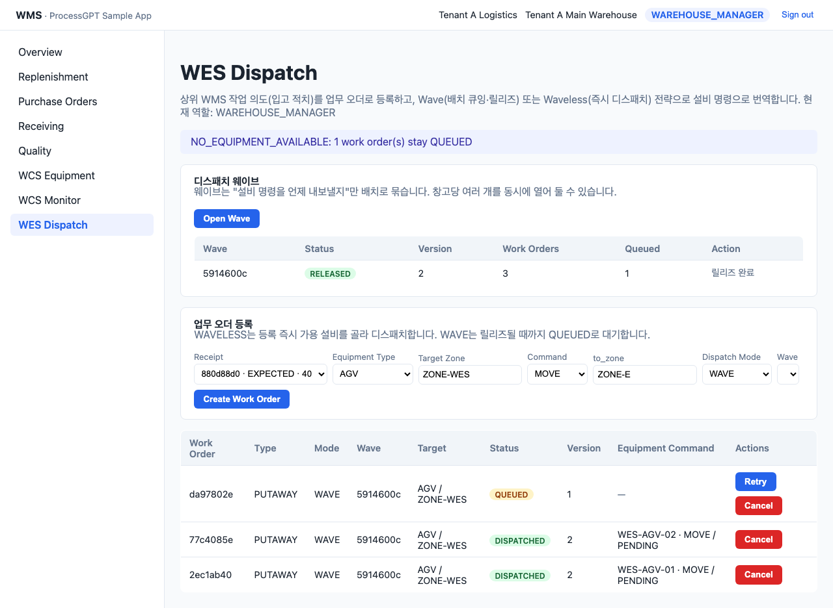
[화면] 릴리즈 결과 — 2건 DISPATCHED(설비 2대에 분산), 1건 QUEUED + 설비 부족 안내
이 안내는 오류가 아닙니다. "설비가 모자라서 지금은 못 내보냈다"는 정상적인 상황 보고이며, 남은 업무 오더는 그대로 살아 있습니다. 이미 릴리즈한 웨이브는 다시 릴리즈할 수 없습니다.

5. 완료 확인 (설비가 자동으로 알려줍니다)

무슨 일이 일어나는가
설비는 명령을 접수하고, 수행하고, 끝나면 그 결과를 WMS에 되돌려 보고합니다. 이 보고는 WCS 게이트웨이(설비 쪽 시스템)가 하는 일이며 운영자가 누를 버튼은 없습니다.
설비 명령이 완료로 보고되면, 그 명령에 묶인 업무 오더가 자동으로 COMPLETED로 바뀝니다. 화면을 새로고침하면 Status 열이 DISPATCHED에서 COMPLETED로, Equipment Command 열의 명령 상태도 COMPLETED로 바뀐 것이 보입니다.
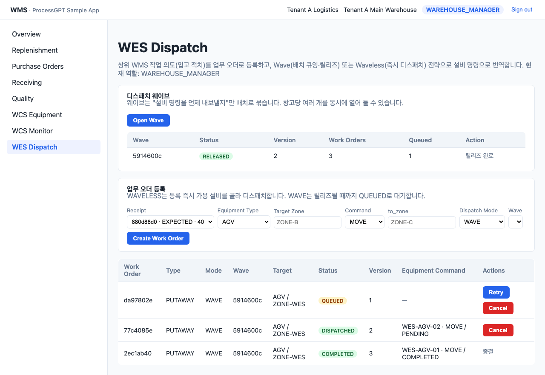
[화면] 설비 완료 보고가 업무 오더에 자동 반영됨 — 첫 번째 행이 COMPLETED
중요한 경계 하나: 업무 오더가 COMPLETED가 되어도 그 업무 오더가 가리키는 입고(Receipt) 건의 상태는 이 화면이 바꾸지 않습니다. 입고 건의 다음 단계 처리는 입고/검수 화면과 프로세스 자동화가 담당합니다.

6. 남은 업무 오더 재시도

하는 일
설비 한 대가 일을 마쳐 다시 대기(IDLE) 상태가 되면, 설비가 없어 QUEUED로 남아 있던 업무 오더를 내보낼 수 있습니다. 그 행의 Retry 버튼을 누르세요.
성공하면 상태가 DISPATCHED로 바뀌고 Equipment Command 열에 방금 비었던 설비의 코드가 찍힙니다. 이번에도 설비가 없으면 오류 없이 QUEUED로 남고 같은 안내가 다시 표시됩니다 — 몇 번이든 다시 눌러도 됩니다.
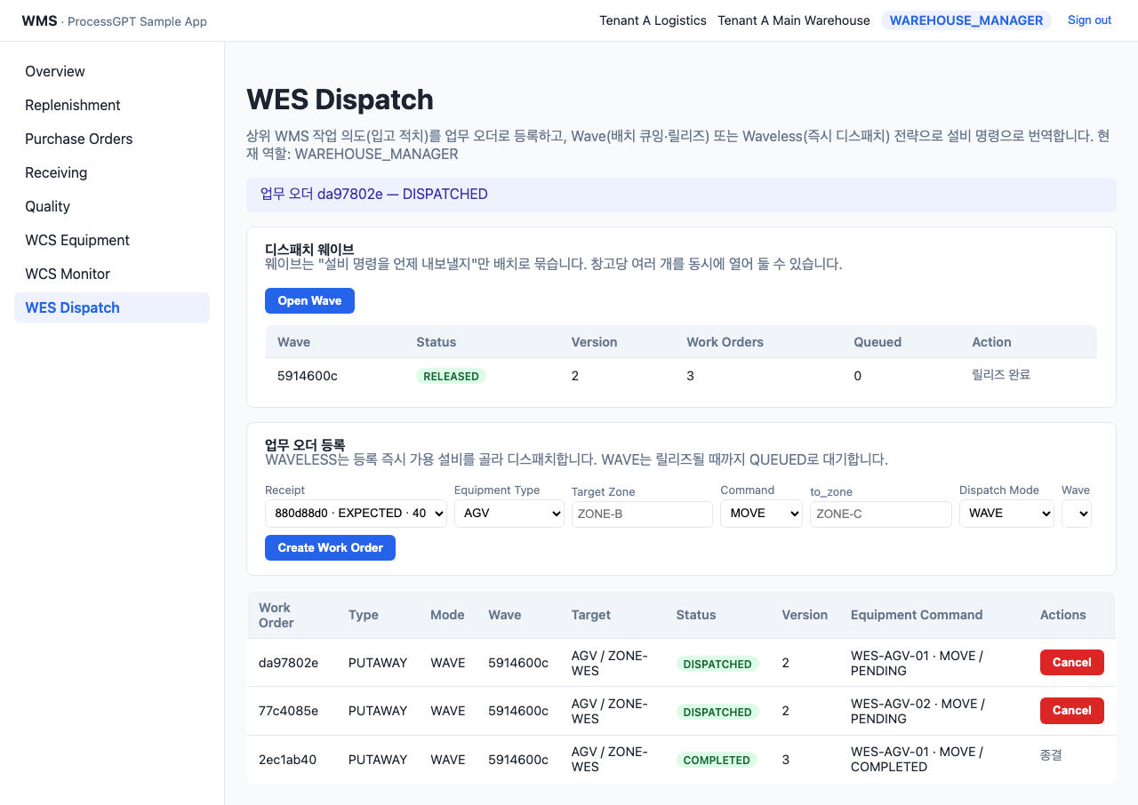
[화면] Retry 성공 — 대기 중이던 업무 오더가 DISPATCHED로 전환
Retry 버튼은 QUEUED 상태에서만 나타납니다. 또한 아직 릴리즈하지 않은 OPEN 웨이브에 속한 업무 오더에는 나타나지 않습니다 — 그건 Retry가 아니라 웨이브 릴리즈로 처리해야 합니다.

7. 실패했을 때

무슨 일이 일어나는가
설비가 장애물 감지 등으로 작업을 끝내지 못하면 실패를 보고합니다. 그러면 그 명령에 묶인 업무 오더도 자동으로 FAILED로 바뀝니다. 설비 장애(FAULT)가 발생해 진행 중이던 명령이 일괄 종결되는 경우에도 마찬가지입니다.
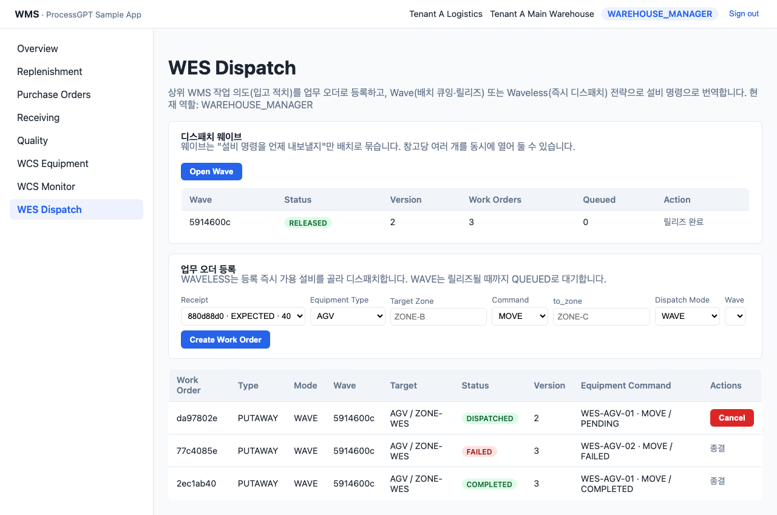
[화면] 설비 실패 보고가 업무 오더에 반영됨 — 해당 행이 FAILED
FAILED는 종결 상태입니다. 되살릴 수 없으므로, 같은 일을 다시 시키려면 업무 오더를 새로 등록하세요. 설비 자체에 장애가 있었다면 WCS Monitor 화면에서 장애를 먼저 해소해야 합니다.

8. 업무 오더 취소

하는 일
아직 끝나지 않은 업무 오더(QUEUED 또는 DISPATCHED)는 Cancel 버튼으로 취소할 수 있습니다. 통로가 막혔거나 작업 계획이 바뀐 경우에 사용합니다.
이미 설비에 명령이 나간 DISPATCHED 상태를 취소하면, 그 설비 명령도 함께 취소됩니다. 화면 위에 "연결된 설비 명령 …도 함께 취소" 안내가 뜨고, Equipment Command 열의 명령 상태도 CANCELLED로 바뀝니다. 설비는 다시 대기 상태로 돌아가 다음 일을 받을 수 있습니다.
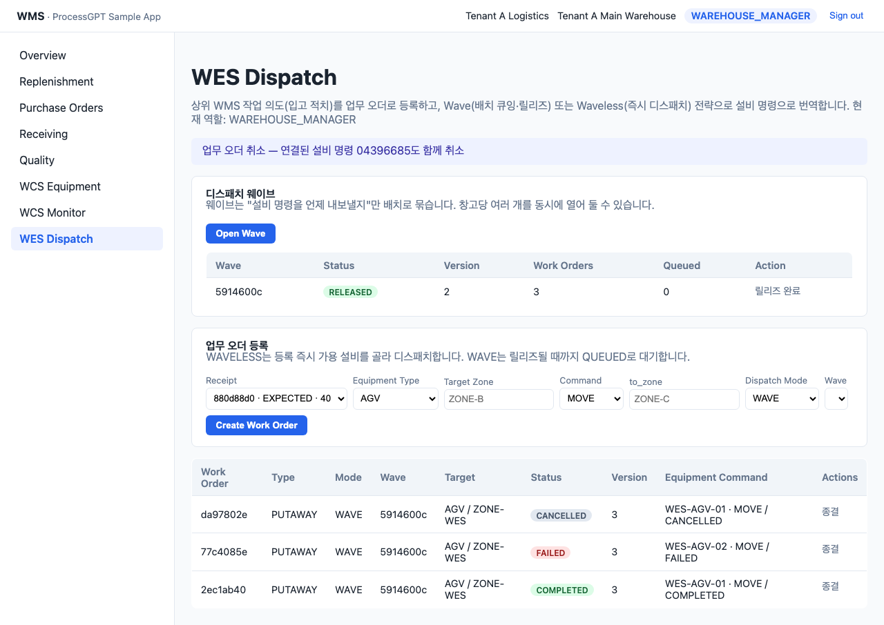
[화면] 취소 결과 — 업무 오더와 연결된 설비 명령이 함께 CANCELLED
이미 COMPLETED, FAILED, CANCELLED로 끝난 업무 오더는 취소할 수 없습니다. Cancel 버튼 대신 "종결" 표시만 나옵니다.

9. 권한이 없는 역할로 보면

조회는 되고 조작은 안 됩니다
웨이브 개설과 업무 오더 등록·재시도·취소는 창고관리자(WAREHOUSE_MANAGER), 설비운영자(WCS_OPERATOR), 프로세스 자동화(PROCESS_AGENT)만 할 수 있습니다.
그 외 역할로 로그인하면 두 개의 입력 카드와 행별 Actions 열이 아예 표시되지 않고, 업무 오더 현황만 조회할 수 있습니다. 다른 창고·다른 회사의 업무 오더는 목록에 나오지 않습니다.
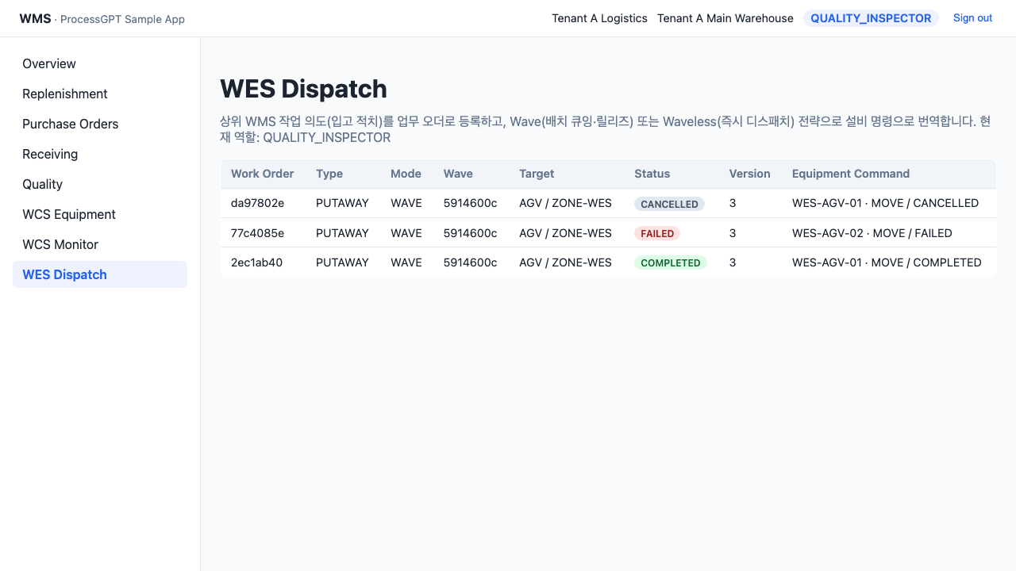
[화면] 조작 권한이 없는 역할 — 등록/릴리즈 카드가 보이지 않고 현황만 조회됨

자주 만나는 메시지
화면 상단에 표시되는 안내(파란 띠)와 오류(빨간 띠)의 뜻과 대처 방법입니다.
메시지에 포함된 말 | 뜻과 대처
NO_EQUIPMENT_AVAILABLE | 오류가 아닙니다. 조건에 맞는 대기 상태 설비가 없어 업무 오더가 QUEUED로 남았습니다. 설비가 비면 Retry를 누르세요. 계속 반복된다면 Target Zone과 Equipment Type이 실제 설비와 맞는지 확인하세요.
CONFLICT: expected version … | 내가 화면을 열어 둔 사이에 다른 사람이나 설비가 먼저 상태를 바꿨습니다. 화면을 새로고침한 뒤 다시 시도하세요. 덮어쓰기 사고를 막기 위한 정상 동작입니다.
FORBIDDEN: role cannot … | 현재 로그인한 역할에는 이 작업 권한이 없습니다. 오른쪽 위 역할 배지를 확인하고 권한이 있는 담당자에게 요청하세요.
INVALID: dispatch wave … is not OPEN | 이미 릴리즈된 웨이브에 업무 오더를 넣으려 했거나, 같은 웨이브를 두 번 릴리즈하려 했습니다. 새 웨이브를 여세요.
INVALID: work order … is not QUEUED | 이미 나갔거나 끝난 업무 오더를 재시도하려 했습니다. 목록을 새로고침해 현재 상태를 확인하세요.
INVALID: work order … is already terminal | COMPLETED / FAILED / CANCELLED로 끝난 업무 오더는 취소할 수 없습니다.
연결할 입고(receipt)를 선택하세요 | Receipt 목록이 비어 있으면 이 창고에 입고 건이 아직 없습니다. 입고(Receiving) 화면에서 먼저 입고 건을 만드세요.

이 매뉴얼의 모든 화면은 실제 자동화 테스트(frontend/playwright/e2e/wes-dispatch-flow.spec.ts)를 로컬 환경에서 실행하며 캡처한 것입니다. 화면이 매뉴얼과 다르게 보인다면 앱 버전이 다른 것이므로 관리자에게 문의하세요.

